方法1：查看网页端监控
网址：10.13.1.130
账号：admini
密码：Abc12345（请勿改修改密码，如系统提示请改成原密码！）

注意一：如提示手动安装插件才能正常观看视频见此步骤，下载插件如图
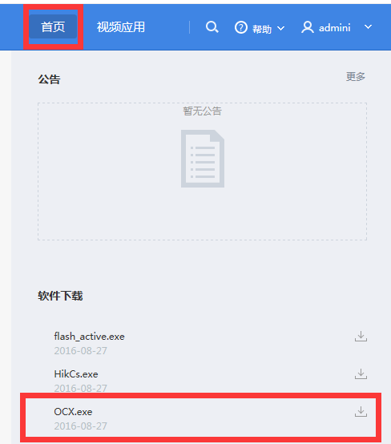
注意二：手动安装插件失败，打开浏览器（例如360浏览器）依次选择：工具-->Internet属性-->安全-->自定义级别-->ActiveX控件和插件（全部启用）

-------------------------------------------------------------------------------------------------------------------
方法2：安装客户端监控
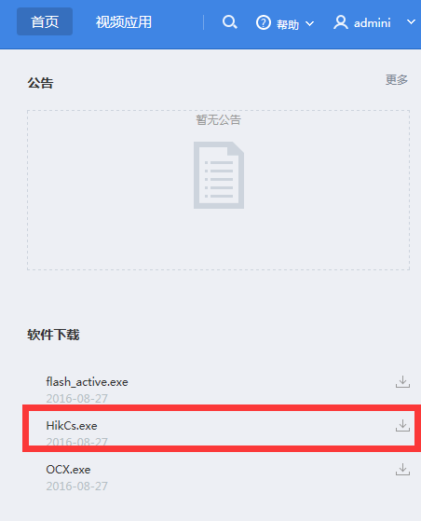

第1步：安装插件，如果提示失败点继续安装！！
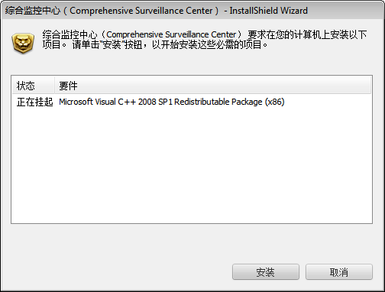

第2步：安装【综合监控中心】就可以了，如需下载保存视频，请将【控件】勾选
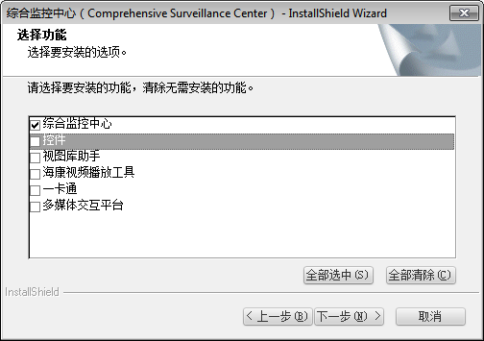

第3步：点下一步即可
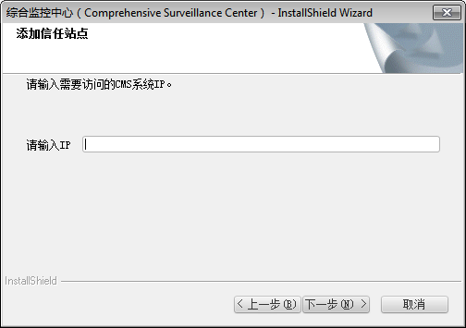

第五步：如图所示输入各学院账号密码和服务器地址即可
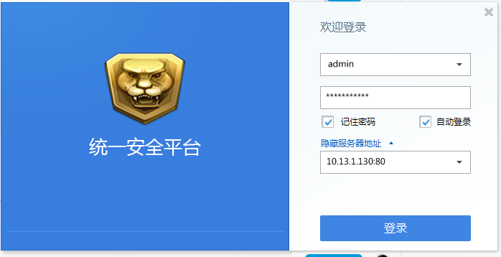

-------------------------------------------------------------------------------------------------------------------

操作流程

